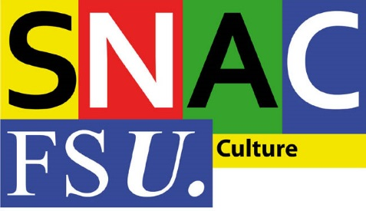
Fédération Syndicale Unitaire

Syndicat National des Affaires Culturelles

61 Rue de Richelieu
75002 PARIS

tél 01 40 15 51 31
fax 01 40 15 51 35
snac-fsu@culture.gouv.fr

Communiqué de presse

Grève à la Drac Auvergne-Rhône-Alpes

Le site clermontois de la Direction régionale des affaires culturelles Auvergne-Rhône-Alpes ((Drac ARA) a déposé un préavis de grève pour le 1er mars 2018.
Conséquence de la réforme territoriale en 201X, la fusion des Drac Auvergne et Rhône-Alpes se traduit par point 1, point 2, point 3 (phrases brèves). Menée en X mois, elle aboutit à l’épuisement des agents dans les sites distants.

Laissés pour compte de la réforme territoriale, les 79 agent.e.s de l’ex-Drac Auvergne dénoncent :
- les suppressions de postes et les non remplacements de départ
- la surcharge de travail pour l'ensemble des agent.e.s restant
- les dysfonctionnements organisationnels persistants à la Drac ARA
- les processus de travail toujours défaillants après deux années de fusion
- le manque de communication et de lisibilité des missions
- l’accumulation des strates hiérarchiques qui allongent les prises de décision
- l’éloignement contreproductif des territoires
- la perte de sens des missions
- l’absence de réel projet de service pour la Drac
- la succession de réformes détruisant les agent.e.s et le service public de proximité

Une fusion qui aboutit à un délaissement des territoires ruraux
L'ensemble du personnel est inquiet quant à l'avenir du site distant de Clermont-Ferrand et dénonce une perte d'autonomie dans ses missions, une diminution de ses effectifs, un délaissement des territoires ruraux face à la grande métropole Lyonnaise.
La fusion, au lieu de proposer un service public repensé et efficace, est vécue comme un gâchis humain et financier et provoque une véritable régression des politiques culturelles menées jusqu'à présent sur ce territoire.
Réuni en assemblée générale le 25 janvier 2018 l'ensemble du personnel du site de Clermont-Ferrand a décidé un mouvement de grève le 1er mars 2018.

Contacts
Emilie Thomas
04 73 41 27 22 - emilie.thomas@culture.gouv.fr

Jean-Pierre Jollivet
04 70 20 78 16 - jean-pierre.jollivet@culture.gouv.fr

